**Neumann élargit sa gamme KH avec cinq nouveaux caissons de basses**

Reproduction précise des basses pour les systèmes de monitoring stéréo, surround et immersifs

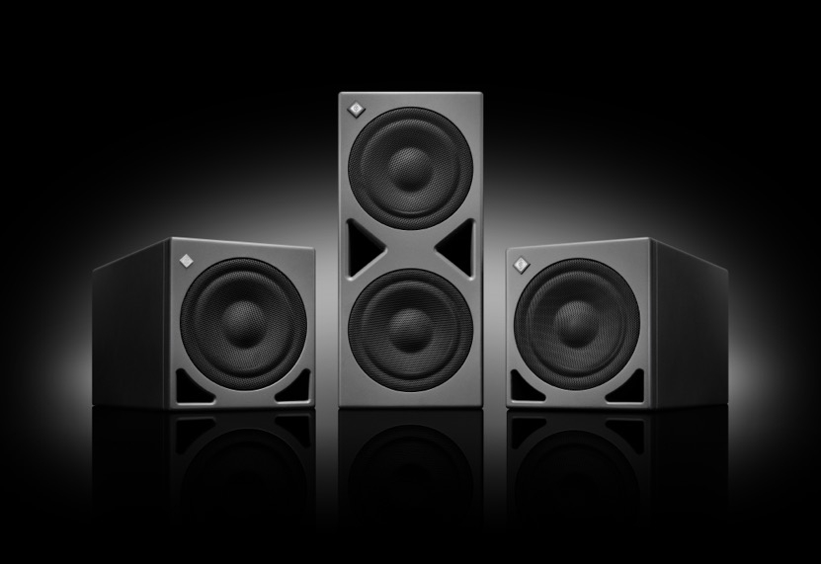

**Berlin, le 11 septembre 2025 – Le spécialiste allemand de l'audio professionnel Neumann est fier d'annoncer le lancement de cinq nouveaux caissons de basses alimentés par DSP dans sa célèbre série KH : KH 805 II, KH 810 II et KH 870 II, ainsi que leurs équivalents Audio-over-IP (AoIP) KH 810 II AES67 et KH 870 II AES67. Avec leurs capacités SPL élevées, ces subwoofers offrent une précision, une puissance et une flexibilité inégalées pour les flux de travail audio stéréo, surround et immersifs.**

« L'audio immersif devenant la nouvelle norme dans les domaines de la musique, de la post-production et de la diffusion, il est plus important que jamais de disposer d'un monitoring fiable », a déclaré Yasmine Riechers, PDG de Neumann. « Nos nouveaux subwoofers KH offrent des solutions évolutives pour toutes les tailles et tous les formats de studio, de la stéréo au surround et à l'immersif, tout en s'intégrant parfaitement aux moniteurs KH analogiques et équipés de DSP. »

Ein Bild, das Elektronik, Lautsprecher, Subwoofer, Audiogeräte enthält.
**Plus de puissance et gestion multicanal des basses**

Le **KH 805 II** s'appuie sur le succès du KH 750 DSP, offrant environ le double de puissance pour une plus grande marge dynamique et une meilleure maîtrise des basses fréquences. C'est le choix idéal pour les configurations stéréo utilisant les moniteurs KH 120 II, KH 150 ou KH 310 de Neumann.

Ein Bild, das Elektronik, Lautsprecher, Subwoofer, Audiogeräte enthält.

Le **KH 810 II** ajoute une gestion multicanal des basses pour les systèmes jusqu'à 7.1.4, ce qui le rend parfait pour la production audio immersive. Il partage la même conception acoustique que le KH 805 II et prend en charge la gestion des basses pour jusqu'à onze moniteurs de studio.

Ein Bild, das Elektronik, Lautsprecher, Subwoofer, Audiogeräte enthält.

Au sommet de la gamme, le **KH 870 II** double la puissance du KH 810 II tout en offrant des capacités multicanaux identiques. Conçu pour les grandes salles et les applications exigeantes, il s'associe sans effort à des moniteurs grand format tels que le KH 420.

**Deux versions AES67 pour les workflows AoIP**

**Les KH 810 II AES67** et **KH 870 II AES67** s'intègrent parfaitement dans les environnements audio modernes de diffusion et en réseau. Prenant en charge 12 canaux d'entrée AES67 et entièrement conformes aux normes ST 2110, ST 2022-7 (redondance), RAVENNA® , NMOS et DANTE® , ces modèles offrent une flexibilité à l'épreuve du temps et une intégration complète au système.

**Puissance DSP et intégration MA 1**

Tous les nouveaux subwoofers KH sont équipés du moteur DSP avancé de Neumann, qui permet un alignement parfait du système via MA 1 Automatic Monitor Alignment (vendu séparément). Cela permet aux utilisateurs d'optimiser l'ensemble de leur configuration de monitoring, y compris les enceintes analogiques KH, pour l'acoustique de la pièce et la cohérence de phase.

Avec une extension des basses fréquences jusqu'à 16 Hz, ces subwoofers offrent la clarté et le contrôle nécessaires pour les décisions critiques en matière de mixage et de mastering.

**Une gamme complète de subwoofers**

Avec l'ajout de ces nouveaux modèles, Neumann propose désormais une gamme complète de subwoofers contrôlés par DSP, du compact KH 750 DSP au puissant KH 870 II, couvrant tous les besoins de monitoring, de la stéréo à l'audio immersif, dans les domaines de la production musicale, du montage, de la post-production, de la composition, du mixage et du mastering. Tous les modèles atteignent le seuil d'audibilité de 16 Hz et, associés aux moniteurs de studio Neumann, permettent d'obtenir un son de référence sur l'ensemble du spectre de fréquences.

« Nos nouveaux subwoofers offrent des avancées significatives par rapport à leurs prédécesseurs, avec une distorsion et un bruit de port considérablement réduits », a déclaré Stephan Mauer, responsable produit. « Il convient de noter qu'ils peuvent être combinés avec les moniteurs de studio analogiques et contrôlés par DSP de la gamme KH, ce qui en fait l'outil idéal pour mettre à niveau un système stéréo existant et/ou l'étendre pour un monitoring immersif. Ils offrent également la possibilité d'un alignement précis de la pièce via MA 1 de l'ensemble du système. En d'autres termes : plus d'approximations dans les basses fréquences.»

Pour plus d'informations, rendez-vous sur : [www.neumann.com](http://www.neumann.com)

**À propos de Neumann**

Georg Neumann GmbH, connue sous le nom de « Neumann.Berlin », est l'un des principaux fabricants mondiaux d'équipements audio de qualité studio et le créateur de microphones d'enregistrement légendaires tels que les U 47, M 49, U 67 et U 87. Fondée en 1928, la société a été récompensée par de nombreux prix internationaux pour ses innovations technologiques. Depuis 2010, Neumann.Berlin a étendu son expertise dans la conception de transducteurs électroacoustiques au marché des moniteurs de studio, s'appuyant sur l'héritage du légendaire innovateur en matière de haut-parleurs Klein + Hummel. Les premiers casques de studio Neumann ont été lancés en 2019 et, depuis 2022, la société se concentre davantage sur les solutions de référence pour l'audio live. Avec le lancement de la première interface audio MT 48 et sa technologie de conversion révolutionnaire, Neumann offre désormais toutes les technologies nécessaires pour capturer et restituer le son au plus haut niveau. Georg Neumann GmbH fait partie du groupe Sennheiser depuis 1991 et est représentée dans le monde entier par le réseau de filiales et de partenaires commerciaux de longue date de Sennheiser. [www.neumann.](http://www.neumann.com/)

Restez informé et suivez-nous sur : [FACEBOOK](https://www.facebook.com/neumann/) I [INSTAGRAM](https://www.instagram.com/neumann.berlin/) I [YOUTUBE](https://www.youtube.com/user/GeorgNeumannGmbH)

**Contact presse Neumann :**

Dr Andreas Hau Raphael Tschernuth

andreas.hau@neumann.com raphael.tschernuth@neumann.com

T +49 (0)30 417724-15 T +49 (0)30 417724-67